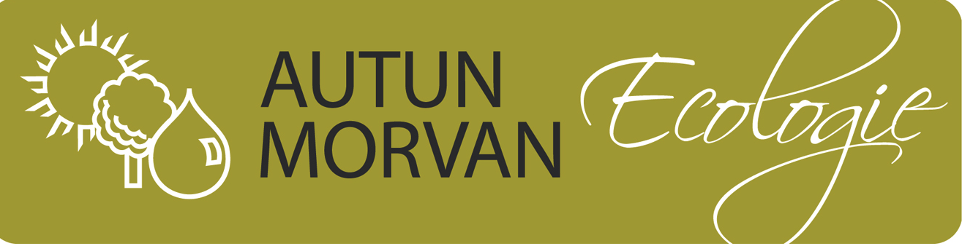
Tel / 03 85 86 26 02 contact@autunmorvanecologie.org 1 rue des Pierres – BP22 – 71 401 Autun Cedex
Association agréée au titre de la défense de l'environnement
pour la Région Bourgogne Franche Comté
site : www.autunmorvanecologie.org

Bonjour à toutes et à tous, tous nos vœux pour cette nouvelle année.
Hélas, ne rêvons pas les dossiers urgents vont continuer à s'empiler et parmi ces urgences,
la transition énergétique est au centre de nos préoccupations.

Nous ouvrons l'année 2023 avec ce premier rendez-vous

Mercredi 18 janvier à 18h
Apéro Quizz
1 rue des pierres
à Autun

pour un échange autour de l'éolien et du photovoltaïque

Dans cet atelier-formation-information nous essaierons de faire la part des choses
entre vérité et idées reçues, avantages et inconvénients.

Pour répondre à nos interrogations nous serons accompagnés pour cette soirée par un développeur, Baywa-re, avec lequel nous échangeons régulièrement.

Et nous en profiterons pour fêter ensemble l'année à venir, verre de l'amitié à l'appui.
Pour des raisons pratiques, notre salle de réunion n'est pas extensible, merci de bien vouloir nous confirmer votre participation à cette rencontre.

Pour ceux qui sont trop loin, il y a possibilité de suivre en visio.

Vous pouvez d'ores et déjà nous faire parvenir les questions que vous voudriez voir abordées......... N'hésitez pas.

Donnons-nous au moins les moyens de faire les bons choix.

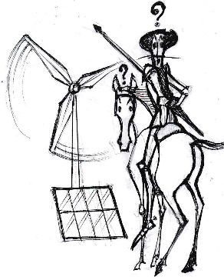
L'équipe d'AME

